ИНФОРМАЦИЯ ЗА ПРЕЦЕНЯВАНЕ НА

НЕОБХОДИМОСТТА ОТ ОВОС
НА
Инвестиционно предложение: „Изграждане на тръбен кладенец с дълбочина до 20 м за нуждите на жилищно строителство“ в ПИ 03304.30.297, землището на с. Белащица, община Родопи, област Пловдив.

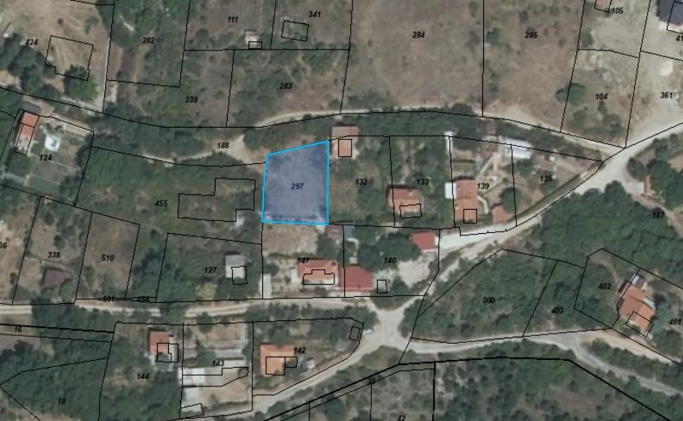

Възложител: Т.Хинков
Октомври 2025 г.

Информация за контакт с възложителя:

Име, постоянен адрес, търговско наименование и седалище.
Т.Хинков

Пълен пощенски адрес.

Телефон, факс и e-mail.

Лице за контакти.

II. Резюме на инвестиционното предложение:

1. Характеристики на инвестиционното предложение:

а) размер, засегната площ, параметри, мащабност, обем, производителност, обхват, оформление на инвестиционното предложение в неговата цялост;
Инвестиционното предложение е свързано с преминаване на процедура по промяна на ПУП-ПРЗ за ПИ 03304.30.297 област Пловдив, община Родопи, с. Белащица, местност „Над Бадемите“, вида на територията - Земеделска, категория - 9, с НТП – „За земеделски труд и отдих“ (съгласно § 4 ПЗРЗСПЗЗ), площ 448 кв. м. След промяната ще се обособи един брой УПИ – „за жилищно строителство“.
След създаване на необходимата планова основа ще се създадат условия за реализиране на инвестиционното намерение на възложителя – изграждане на еднофамилна жилищна сграда.
Строителството ще бъде монолитно – чрез изливане на бетон в кофражна система, с което ще се формира здрава, устойчива и дълготрайна стоманобетонна конструкция. Всички основни елементи на сградата – фундамент, колони и плочи – ще се изпълняват на място, а впоследствие ще се допълват с тухлена зидария или други предвидени материали съгласно техническия проект.
Предвижда се изграждането на следните обекти и елементи:
- жилищна сграда и прилежащи благоустройствени елементи;
- открит плувен басейн;
- помощна сграда за градинско оборудване и поддръжка;
- градински и паркови съоръжения – пергола, навес или лятна кухня.
Параметри на застрояване:
- Отстояние: 3 метра от страничните граници и 5 метра от дъното на имота;
- Височина на застрояване: до 10 метра (до 3 надземни етажа);
- Плътност на застрояване: до 40%;
- Озеленена площ: до 40%;
- Характер на застрояване: свободно.
Инфраструктурно обезпечаване:
Сградата ще бъде електроснабдена съгласно изискванията и указанията на електроразпределителното дружество (ЕР Юг).
Водоснабдяването ще се осигурява от собствен водоизточник – сондажен кладенец с проектна дълбочина 20 м, позициониран по координати, отговарящи на действащата координатна система WGS 1984:
B 42°03'26.3016" L=24°43'48.2024"
Към настоящия момент в района не е изградена канализационна мрежа. Поради тази причина битовите отпадъчни води ще се заустват в локална пречиствателна станция за отпадъчни води (ЛПСОВ). Пречистените води – съгласно нормативите до втора категория приемник – ще се съхраняват в пластмасови резервоари с обем от 5 до 10 м³.
През летните месеци тази вода ще се използва за напояване на зелените площи, а през зимния период, при запълване на резервоарите, ще се извозва със специализиран транспорт до градската пречиствателна станция за отпадъчни води (ГПСОВ) – Пловдив.
Дъждовните води ще се отвеждат и инфилтрират в зелените площи на имота, като не се предвижда заустване извън имотните граници.

б) взаимовръзка и кумулиране с други съществуващи и/или одобрени инвестиционни предложения;
Инвестиционното предложение се намира в територия, попадаща в обхвата на §4 от Преходните и заключителни разпоредби на Закона за собствеността и ползването на земеделските земи (ЗСПЗЗ), където вече са извършени промени в предназначението на имоти с цел жилищно застрояване. В съседство са изградени редица жилищни сгради, а районът постепенно придобива характер на урбанизирана зона.
Намерението за ново жилищно строителство не противоречи на действащите устройствени планове и утвърдени програми за развитие на територията, като е съвместимо с вече реализирани и одобрени инвестиционни инициативи в района.
С оглед на съществуващата тенденция за трансформиране на земеделските терени в жилищна среда, реализацията на настоящия проект ще допринесе към кумулативно въздействие върху ландшафта, свързано с промяната му от естествен към антропогенизиран характер. Такова въздействие вече се наблюдава в съседните имоти, където процесът на застрояване е в напреднала фаза или приключил.
Въпреки това, инвестиционното предложение не предполага натоварване, което да води до негативно взаимодействие с други проекти по отношение на околната среда, техническата инфраструктура или социалната среда. Кумулираният ефект е предимно визуален и пространствен, изразяващ се в промяна на ландшафта и характера на заобикалящата среда, в съответствие с тенденциите за развитие на района.

в) използване на природни ресурси по време на строителството и експлоатацията на земните недра, почвите, водите и на биологичното разнообразие;
Природните ресурси, които ще се ползват при изграждането и функционирането на обекта, са характерните за този тип строителство, а именно - инертни материали /пясък, баластра, чакъл, трошен камък/, бетонови и варови разтвори, тухли, мазилки и смеси; дървен материал; метални конструкции и арматурно желязо; PVC, PE-HD и PP тръбопроводи; облицовъчни и изолационни материали, доставяни от търговската мрежа.
Водоснабдяването на обекта, се предвижда да се осъществи от собствен водоизточник на подземни води с проектна дълбочина 20 м, съгласно чл. 43, ал. 2. пр. § 1, т. 71 от ДР на Закона за водите. Процедурата по изграждането на тръбният кладенец ще започне след влизане на новообразуваното УПИ, предмет на инвестиционното предложение, в границите на населеното място при изпълнение на изискванията на чл. 118г, ал. 3, т. 5 (в съответствие с чл. 44, ал. 5 на Закона за водите). Собственикът на поземления имот, писмено ще уведоми директора на БДИБР за намерението да се изгради водовземното съоръжение по реда на чл. 44. ал. 4 ЗВ, вр. чл. 117, т. I от Наредба № 1 от 10.10.2007 г. за проучване, ползване и опазване на подземните води (обн., ДВ бр. 87 от 30.10.2007 г.). За питейни цели ще се използват диспенсери и бутилирана вода от търговската мрежа.
Поради липса на изградена канализационна мрежа в района, отпадъчните води генерирани от битовата дейност на живущите в сградата ще бъдат пречиствани в локална пречиствателна станция за отпадъчни води и след това ще се отвеждат в резервоар.
Предвижда се част от иззетата земна маса при изкопните работи да бъде използвана обратно, при изграждане фундаментите на сградите. Не се очаква значително засягане на земните недра.
Характерът на инвестиционното предложение не предполага използване на елементи на биологичното разнообразие по време на строителството и експлоатацията.

г) генериране на отпадъци - видове, количества и начин на третиране, и отпадъчни води;
По време на строителните дейности ще се генерират строителни и битови отпадъци, в количества, съответни на размера на постройки от такъв тип.
Групите от които се очаква да бъдат генерирани отпадъци са:
- 17 - отпадъци от строителство и събаряне (включително почва, изкопана от замърсени места) – отпадъчни строителни материали
- 15 - отпадъци от опаковки; абсорбенти, кърпи за изтриване, филтърни материали и предпазни облекла, неупоменати другаде в списъка – опаковки от бои и лакове и други материали, абсорбенти и/или работно облекло
- 20 - битови отпадъци (домакински отпадъци и сходни с тях отпадъци от търговски, промишлени и административни дейности), включително разделно събирани фракции – отпадъци от битовата дейност на хората.
Всички дейности с отпадъци по време на строителството и експлоатацията на обекта ще бъдат в унисон с изискванията на Закона за управление на отпадъците и свързаните с него подзаконови нормативни актове. Съгласно ЗУО:
„Чл. 18. (1) Третирането и транспортирането на отпадъците от строителни площадки и при разрушаване или реконструкция на сгради и съоръжения се извършват от притежателите на отпадъците, от изпълнителя на строителството или разрушаването или от друго лице въз основа на писмен договор.
(2) Кметът на общината определя маршрута за транспортиране на отпадъците и инсталацията/съоръжението за третирането им.“
Спазвайки законовите изисквания генерираните строителни отпадъци ще се събират на отделена за целта площадка и ще се извозват на депо за строителни отпадъци посочено от Община Родопи.
През експлоатационния период ще се образуват битови отпадъци, които ще се събират и ще се извозват на определено за целта депо от фирмата по сметосъбиране, обслужваща зоната и притежаваща изискуемия документ по ЗУО.
Отпадъчни води
Формираните битови отпадъчни води при експлоатацията на обекта ще се заустват във локална пречиствателна станция след която ще се постига ниво на пречистване - до втора категория приемник, пречистените отпадъчни води ще се съхраняват в пластмасови резервоари с обем от 5 до 10 м³. През лятото отпадъчните води ще се използват за поливане, а през зимата ще се транспортират от лицензирана фирма до ГПСОВ. Отвеждането на дъждовните води от сградите ще става посредством водосточни тръби в зелените площи.
От обекта няма да се формират производствени отпадъчни води.

д) замърсяване и вредно въздействие; дискомфорт на околната среда;
Реализацията на инвестиционното предложение не се очаква да окаже значително вредно въздействие и дискомфорт на околната среда. При реализацията му се предполага незначително замърсяване на атмосферния въздух от отходните газове на двигатели с вътрешно горене (ДВГ), формирани по време на строителството от строителните машини и транспортни средства. През периода на експлоатация се предвиждат емисии от автомобилите на живущите, които ще бъдат с периодичен характер.
По време на изпълнението на строително-монтажните работи е възможно отделяне на прахови частици, особено в етапите на земни работи и при възстановяване на терена. Количеството и концентрацията на праховите емисии зависят от климатичните условия и сезона, в който се извършват строителните дейности. Съществено влияние оказват и прилаганите мерки за ограничаване на праховото замърсяване по време на строително-монтажните процеси.“
Реализирането на инвестиционното предложение предполага въздействие върху почвите и земните недра. Въздействието е свързано с отстраняване на хумусния слой и полагане на фундаментите на сградата, както и навлизане в дълбочина до 20 м за изграждане на собствен водоизточник за водовземане от подземни води.
Реализацията на инвестиционното предложение не се очаква да окаже съществено въздействие върху биологичното разнообразие и неговите компоненти в засегнатия район. Планираните строително-монтажни дейности могат да доведат до временно повишаване на шумовото натоварване, ограничено само до периода на строителство. Вече съществуващото засилено антропогенно присъствие в района е определящ фактор за обитаването му от видове, които не са силно чувствителни към шум и не се очаква да бъдат значително повлияни от временните строителни дейности.
Относно човешкото здраве, не се предвижда дейностите по проекта да окажат вредно или неблагоприятно въздействие върху населението.
С оглед на местоположението на имота и характера на инвестиционното намерение, не се очаква влияние върху елементите от Националната екологична мрежа (НЕМ), както и върху културни и исторически обекти в района.

е) риск от големи аварии и/или бедствия, които са свързани с инвестиционното предложение;
Инвестиционното предложение не включва осъществяване на производствени дейности и реализацията му – изграждане и използване на жилищни сгради – не предполага наличие на риск от аварии или природни бедствия, свързани с човешка дейност.
На територията на имота не се предвижда съхранение на химични вещества или смеси, в това число и такива, попадащи в обхвата на Приложение № 3 към ЗООС. Също така не се планира използване на съоръжения с висок риск.
Макар инвестиционният проект сам по себе си да не създава рискове, е възможно той да бъде изложен на външни природни въздействия, като земетресения или пожари – особено при възникване на огнище в съседни имоти. Възможността за разпространение на пожар може да бъде значително намалена при стриктно спазване на противопожарни изисквания и мерки за безопасност при извънредни ситуации.
В процеса на строителство, при прилагане на необходимите мерки за безопасност, рискът от трудови злополуки ще бъде сведен до минимум. Не се очаква негативно въздействие върху живущите в района, тъй като достъпът до строителната площадка ще бъде контролиран и ограничен.
Съгласно третият ПУРН на ИБР, приет с Решение № 941/28.12.2023 г. на Министерски съвет, инвестиционното предложение попада в Район със значителен потенциален риск от наводнения (РЗПРН) BG3_APSFR_MA_05 „Река Марица - от с. Оризари до гр. Първомай“. BG3_APSFR_MA_05 обхваща долината на р. Марица от с. Оризари до гр. Първомай и притоците - р. Първенецка, ГОК „Марковски колектор“, р. Чепеларска, р. Стряма и р. Омуровска. Дължината на реката в рамките на РЗПРН е около 109 км.
Картите със заплахата и риска от наводнения за тези РЗПРН показват, че територията на инвестиционното предложение не попада в границите на заливане при наводнения с вероятност за настъпване 20 г., 100 г. и 1000 г. (фиг.1 ).
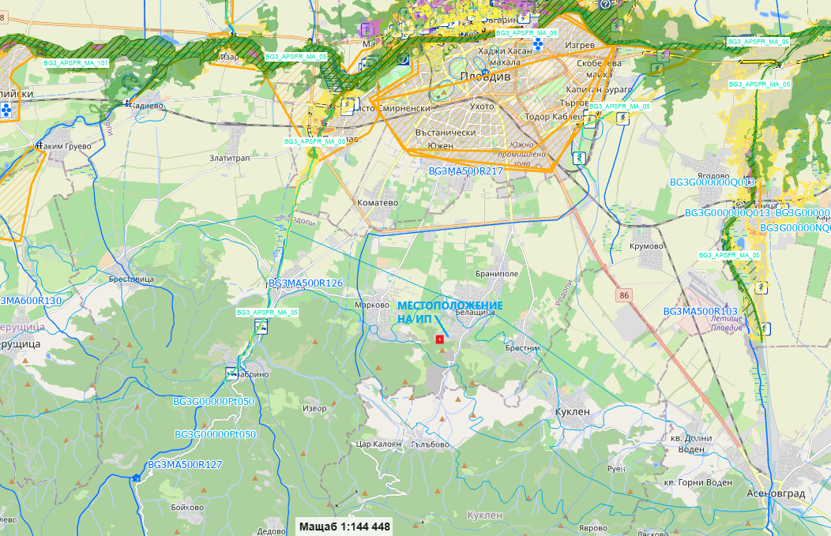
Фигура 1 Местоположение на ИП спрямо териториите на двата РЗПРН - BG3_APSFR_MA_05.

Най-близко разположените обекти до територията на инвестиционното предложение с нисък рисков потенциал е на отстояние от над 3,10 км в южна посока.
Таблица 1 Таблица с оператори на съоръжения с висок или нисък рисков потенциал
Оператор | Предприятие (адрес) | Статус на предприятието | Рисков потенциал
НИКАС” – ООД | Складова база за съхранение на взривни вещества за граждански цели  Пловдив, Родопи, с. Белащица, | В експлоатация | Нисък рисков потенциал
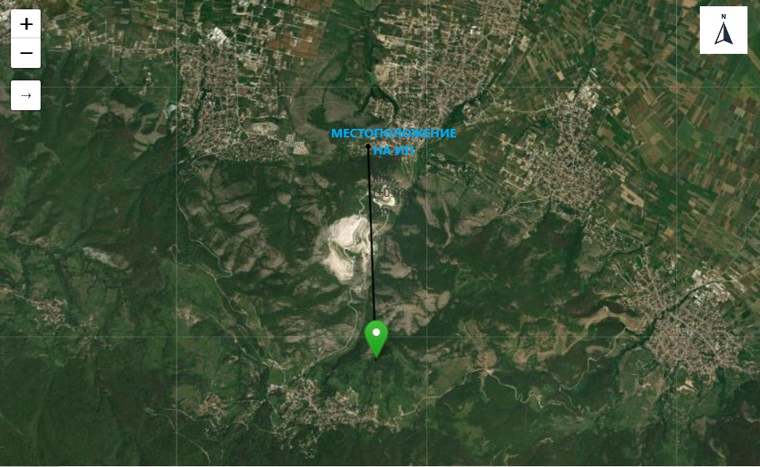
Фигура 2 Местоположение на ИП спрямо обекти с нисък (със зелено) и висок (с червено) рисков потенциал

ж) рисковете за човешкото здраве поради неблагоприятно въздействие върху факторите на жизнената среда по смисъла на § 1, т. 12 от допълнителните разпоредби на Закона за здравето.
Рискове за човешкото здраве поради неблагоприятно въздействие върху факторите на жизнената среда съгласно § 1, т. 12 от Допълнителните разпоредби на Закона за здравето, факторите на жизнената среда включват: атмосферния въздух, водите, почвите, физични фактори като шум, радиация, микроклимат, както и химични, биологични и социални въздействия.
Въз основа на характера, мащаба и обхвата на инвестиционното предложение не се очаква възникване на съществени рискове за човешкото здраве, нито по време на строителството, нито по време на експлоатацията.
По време на строителството:
Шумовото въздействие и запрашаването ще бъдат временни, локализирани и ограничени в рамките на строителната площадка, като ще се прилагат стандартни мерки за контрол (напр. поливане на терена, работа в дневен период, използване на технически изправна техника).
Отпадъците и строителните материали ще се съхраняват и транспортират при спазване на екологичните и санитарно-хигиенните изисквания, без да създават условия за замърсяване или застрашаване здравето на хората.
Достъпът до обекта ще бъде ограничен, с което се изключва риск за населението в района.
По време на експлоатацията:
Не се предвижда генериране на вредни емисии, шум, вибрации или замърсявания, които да окажат негативно въздействие върху качеството на въздуха, водите или почвите.
Отпадъчните битови води ще се пречистват локално, а пречистената вода ще се използва повторно или извозва при необходимост, което елиминира риска от вторично замърсяване.
Управлението на битовите отпадъци ще се извършва в съответствие с общинската система, без предпоставки за замърсяване на околната среда или създаване на санитарен риск.
По време на двата етапа (строителство и експлоатация) не се очаква въздействие върху:
- води, предназначени за питейно-битови нужди;
- води, предназначени за къпане;
- минерални води, предназначени за пиене или за използване за профилактични, лечебни или за хигиенни нужди.
Местоположението на инвестиционното предложение не е в близост до находища на минерални води и курортни ресурси.
Територията на инвестиционното предложение не попада в пояси на учредена със заповед санитарно-охранителна зона (СОЗ). Най-близко разположената такава - СОЗ-М-266/03.02.2014 г., се намира на около 800 - 900 м източно от имота.
Реализацията и експлоатацията на инвестиционното предложение не се очаква да доведат до въздействие върху факторите на жизнената среда в степен, която да създаде риск за човешкото здраве.
Проектът е с жилищен характер, предназначен за обитаване, и не включва дейности, които могат да се свържат с потенциална заплаха за здравето на хората.

2. Местоположение на площадката, включително необходима площ за временни дейности по време на строителството.
Инвестиционното предложение ще се реализира в ПИ:
- ПИ 03304.30.297 - област Пловдив, община Родопи, с. Белащица, местност „Над бадемите“, вида на собствеността - Частна, вида на територията е Земеделска, категория - 9, НТП – „За земеделски труд и отдих (съгласно § 4 ПЗРЗСПЗЗ)“, с площ 448 кв. м.
Транспортното обслужване на имота се осъществява от селскостопански, горски, ведомствен път от северната страна на имота.
За осъществяване на бъдещите дейности не е необходима допълнителна временна площ по време на строителството, освен тази предвидена за това на територията на имота.

3. Описание на основните процеси (по проспектни данни), капацитет, включително на съоръженията, в които се очаква да са налични опасни вещества от приложение № 3 към ЗООС.
Предлаганото инвестиционно предложение предвижда изграждането на:
- жилищна сграда и прилежащи благоустройствени елементи;
- открит плувен басейн;
- помощна сграда за градинско оборудване и поддръжка;
- градински и паркови съоръжения – пергола, навес или лятна кухня.
Строителен процес:
Строителството ще бъде монолитно, чрез изливане на бетон в кофражна система. Ще се формира здрава, устойчива и дълготрайна стоманобетонна конструкция, като всички основни елементи на сградата – фундамент, колони и плочи – ще се изпълняват на място. След това ще се допълват с тухлена зидария или други предвидени материали съгласно техническия проект.
Параметри на застрояване:
- Височина на застрояване: до 10 метра (до 3 надземни етажа);
- Плътност на застрояване: до 40%;
- Озеленена площ: минимум 40%;
- Отстояния: 3 м от страничните граници, 5 м от дъното на имота;
- Характер на застрояване: свободно.
Инфраструктурно обезпечаване:
- Електроснабдяване: по проект и съгласно указанията на електроразпределителното дружество (ЕР Юг);
- Водоснабдяване: от собствен водоизточник с дълбочина до 20 м, съгласно чл. 43, ал. 2. пр. § 1, т. 71 от ДР на Закона за водите. Процедурата по изграждането на тръбния кладенец ще започне след влизане на новообразуваното УПИ, предмет на инвестиционното предложение, в границите на населеното място при изпълнение на изискванията на чл. 118 г, ал. 3, т. 5 (в съответствие е чл. 44, ал. 5 на Закона за водите).
- Канализация и отпадъчни води: Към настоящия момент в района не е изградена централизирана канализационна мрежа. Поради тази причина битовите отпадъчни води от обекта ще се заустват в локална пречиствателна станция за отпадъчни води (ЛПСОВ), предвидена в рамките на инвестиционното предложение.
Пречистените води, съгласно нормативите до втора категория приемник, ще се съхраняват в пластмасови резервоари с обем от 5 до 10 м³.
През летните месеци тази вода ще се използва за напояване на зелените площи в имота.
През зимния период, при запълване на резервоарите, водата ще се извозва със специализиран транспорт до градската пречиствателна станция за отпадъчни води (ГПСОВ – Пловдив).
Дъждовни води: ще се отвеждат и инфилтрират в зелените площи в границите на имота. Не се предвижда заустване извън имота.
Наличие на опасни вещества:
В рамките на настоящото инвестиционно предложение не се предвижда използване, съхранение или наличие на опасни вещества, които попадат в обхвата на Приложение № 3 към Закона за опазване на околната среда (ЗООС) и/или подлежат на изискванията за докладване съгласно Наредбата за предотвратяване на големи аварии.
Дейностите по проекта са характерни за жилищно строителство и не включват производствени, промишлени или рискови процеси. Няма инсталации или съоръжения, в които да се използват или съхраняват опасни вещества над регламентираните прагове.
Възможна минимална наличност на битови продукти (напр. почистващи препарати, бои, строителни лепила, торове за градината и др.) ще бъде в количества, предназначени за лична/домакинска употреба, които не подлежат на регистрация или контрол по ЗООС.

4.Схема на нова или промяна на съществуваща пътна инфраструктура.
Към момента достъпа до имота се осъществява от селскостопански път разположен в югозападната страна на имота и няма необходимост от промяна.

Програма за дейностите, включително за строителство, експлоатация и фазите на закриване, възстановяване и последващо използване.
За реализацията на инвестиционното предложение ще се премине през следните етапи:
✅ Подготвителен етап – административни и планировъчни дейности:
Урегулиране на поземления имот
- Изработване и одобряване на подробен устройствен план (ПУП) – план за застрояване (или изменение на съществуващ ПУП);
- Определяне на устройствените показатели, предназначението на имота, застроителните линии и отстояния;
- Урегулиране на имота съгласно Закона за устройство на територията (ЗУТ).
Проектиране и одобряване на инвестиционен проект
- Изработване на инвестиционен проект във фази „идеен“ и/или „технически“ проект;
- Съгласуване с експлоатационните дружества – електроснабдяване, водоснабдяване и др.;
- Провеждане на процедури по реда на ЗООС;
- Одобряване на инвестиционния проект от компетентната общинска администрация;
- Издаване на разрешение за строеж.
✅ Строителна фаза:
Подготвителни дейности на терен
- Обособяване на строителна площадка;
- Организация на временен достъп, строителна ограда, складове и т.н.;
- Осигуряване на временни връзки за ток и вода;
- Земни и изкопни работи.
Основно строителство
- Изграждане на основи и стоманобетонна носеща конструкция (фундамент, колони, плочи);
- Зидарии и довършителни работи (прозорци, фасада, покрив);
- Изграждане на електро- и ВиК инсталации;
- Изграждане на локална пречиствателна станция за отпадъчни води (ЛПСОВ) и резервоари;
- Изграждане на басейн и прилежащи съоръжения;
- Външно благоустройство: алеи, озеленяване, площадка за паркиране, градински съоръжения (перголи, навеси и др.).
✅ Експлоатационна фаза:
- Обектът ще се използва по предназначение – жилищна сграда с обслужващи и поддържащи функции;
- Ще се извършва редовна поддръжка на сградата, техническите инсталации, зелените площи и прилежащите съоръжения;
- Локалната ПСОВ ще се поддържа съгласно експлоатационните изисквания;
- Пречистените води ще се използват за напояване, а при нужда – ще се извозват до ГПСОВ – Пловдив.
✅ Фаза на закриване (при необходимост в бъдеще):
Тъй като предназначението на имота е дългосрочно жилищно, не се предвижда конкретна фаза на закриване. При евентуално бъдещо преустановяване на ползването, ще се предприемат следните дейности:
- Преустановяване на експлоатацията на съоръженията;
- Демонтаж на ПСОВ и други инсталации;
- Извозване и оползотворяване на отпадъци от демонтаж;
- Възстановяване на терена.
✅ Възстановяване и последващо използване:
- Възстановяване на терена (при демонтаж или при промяна на предназначението);
- Възможност за последващо използване като:
- Озеленена/обществена площ;
- Реализация на ново инвестиционно намерение, при спазване на устройствените параметри и законовите изисквания.

Предлагани методи за строителство.
Ще се прилагат стандартни методи за строителство, които напълно отговарят на изискванията на българското и европейското законодателство в областта на строителството и безопасността.
Предвидените за влагане в строителството материали ще бъдат традиционни, широко използвани в жилищното строителство, и ще бъдат съпроводени с изискуемите декларации за експлоатационни показатели, както и със сертификати за качество на вложените материали, конструкции и детайли.
Не се предвижда използването на материали, които могат да окажат неблагоприятно въздействие върху околната среда или здравето на хората.
Всеки етап от строителния процес, както и качеството на използваните материали, ще бъдат оценявани и контролирани от лицензиран строителен надзор, в съответствие със Закона за устройство на територията и действащите нормативни актове.

Доказване на необходимостта от инвестиционното предложение.
Настоящото инвестиционно предложение предвижда изграждане на жилищна сграда със съпътстващи обслужващи и благоустройствени елементи, предназначена за задоволяване на реални жилищни нужди, при спазване на установените устройствени параметри и изисквания за опазване на околната среда.
Необходимостта от реализирането на инвестиционното предложение се обуславя от следните фактори:
✅ Растящо търсене на съвременно и екологично съобразено жилищно застрояване, с ниска етажност, зелени площи и осигурена инфраструктура;
✅ Оптимално използване на имот, предназначен за застрояване съгласно действащ устройствен план;
✅ Социално-икономическа целесъобразност – насърчаване на устойчиво развитие чрез частни инвестиции в строителния сектор, създаване на временна заетост в периода на строителство, както и повишаване на стандарта на обитаване в района;
✅ Съобразяване с принципите на устойчиво и екологично строителство, чрез използване на традиционни и безопасни материали, изграждане на локална пречиствателна станция и система за повторно използване на пречистени води (напояване);
✅ Липса на противоречие с национални и местни стратегически документи, включително Устройствения план на общината и нормативните изисквания по Закона за устройство на територията (ЗУТ) и Закона за опазване на околната среда (ЗООС).
С оглед на гореизложеното, инвестиционното предложение е необходимо, целесъобразно и допустимо в рамките на установеното законодателство и стратегическите цели за развитие на територията.

8. План, карти и снимки, показващи границите на инвестиционното предложение, даващи информация за физическите, природните и антропогенните характеристики, както и за разположените в близост елементи от Националната екологична мрежа и най-близко разположените обекти, подлежащи на здравна защита, и отстоянията до тях.
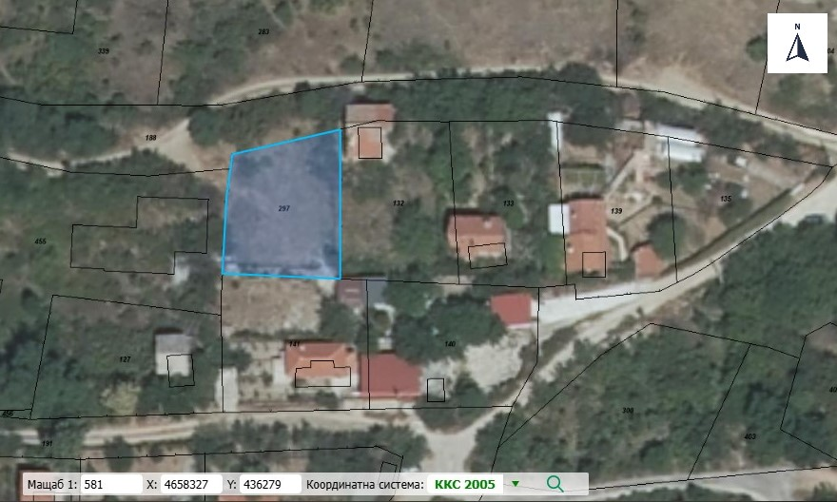
Местоположение на имота (със син контур), в който ще се реализира ИП
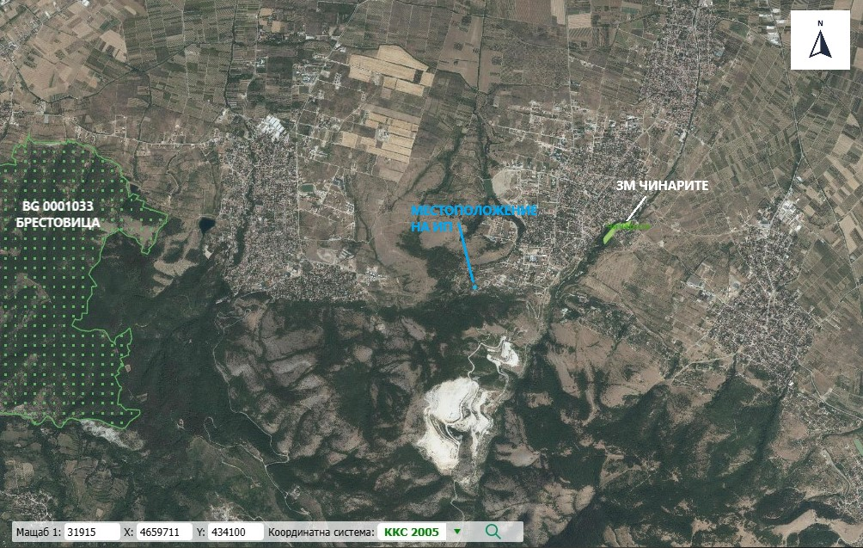
Местоположение на ИП, спрямо най-близко разположените елементи на Националната екологична мрежа (НЕМ )

9. Съществуващо земеползване по границите на площадката или трасето на инвестиционното предложение.
✅ От източната страна на имота са разположени:
- 03304.30.132 - вид собственост - Частна, вид територия Земеделска, категория 9, НТП За земеделски труд и отдих (съгласно § 4 ПЗРЗСПЗЗ)
✅ От запад:
- 03304.30.455 - вид собственост - Общинска публична, вид територия - Земеделска, НТП Ниско застрояване (до 10 м)
✅ От южната:
- 03304.30.141 - вид собственост - Частна, вид територия Земеделска, категория 9, НТП За земеделски труд и отдих (съгласно § 4 ПЗРЗСПЗЗ),-
✅ От север:
- 03304.30.188 - вид собственост - Частна, вид територия Земеделска, категория 9, НТП За селскостопански, горски, ведомствен път.

10. Чувствителни територии, в т.ч. чувствителни зони, уязвими зони, защитени зони, санитарно-охранителни зони около водоизточниците и съоръженията за питейно-битово водоснабдяване и около водоизточниците на минерални води, използвани за лечебни, профилактични, питейни и хигиенни нужди и др.; Национална екологична мрежа.
Съгласно чл. 119а от Закона за водите (ЗВ) зони за защита на водите (ЗЗВ), са:
1. територията на водосбора на повърхностните водни тела и земната повърхност над подземните водни тела по чл. 119, ал. 1, т. 1 и 2;
2. водните тела, определени като води за отдих и водни спортове, включително определените зони с води за къпане, съгласно наредбата по чл. 135, ал. 1, т. 7;
3. зоните, в които водите са чувствителни към биогенни елементи, включително:
а) уязвими зони;
б) чувствителни зони;
4. зоните за опазване на стопански ценни видове риби и други водни организми;
5. защитените територии и зони, определени или обявени за опазване на местообитания и биологични видове, в които поддържането или подобряването на състоянието на водите е важен фактор за тяхното опазване.
В таблица 2 е представено наличието или не на ЗЗВ в обхвата на ВТ BG3MA500R217 и ПВТ BG3G000000Q013, съгласно чл. 119а. (1) от ЗВ, както и на територията предвидена за реализиране на инвестиционното предложение.
Таблица 2 Зони за защита на водите в обхвата на ВТ BG3MA500R217, ПВТ BG3G000000Q013 и на територията предвидена за реализиране на ИП, съгласно чл. 119а. (1) от ЗВ.
Зони за защита на водите | Вид на зоната | ВТ и/или ПВТ не попада/попада (име, код) в зона за защита | ИП попада (код)/ не попада в зона за защита на водите
чл.119а, ал.1, т.1 от ЗВ | Зона за защита на питейните води от повърхностни водни тела | Не попада. | Не попада.
чл.119а, ал.1, т.1 от ЗВ | Зона за защита на питейните води от подземни водни тела | Попада.  Код на ЗЗВ: BG3DGW000000Q013, подземно водно тяло BG3G000000Q013 Порови води в Кватернер - Горнотракийска низина | Попада.  Код на ЗЗВ: BG3DGW000000Q013
чл.119а, ал.1, т.2 от ЗВ | Зона за отдих и водни спортове | Не попада | Не попада.
чл.119а, ал.1, т.3 от ЗВ | Чувствителна зона | Не попада. | Не попада.
чл.119а, ал.1, т.3 от ЗВ | Уязвима зона | Попада.  Подземно водно тяло BG3G000000Q013 Порови води в Кватернер - Горнотракийска низина, определено като води, които са замърсени или застрашени от замърсяване с нитрати от земеделски източници, съгл. Приложение 1 към Заповед №РД-900/21.10.2024 г. | Попада.  Подземно водно тяло BG3G000000Q013
чл.119а, ал.1, т.4 от ЗВ | Зона за стопански ценни видове риби | Попада.  BG3FSWMA500R217  Река Марица от р. Въча до р. Чепеларска | Не попада.
чл.119а, ал.1, т.5 от ЗВ | Защитени територии | Попада  Защитена местност  Нощувка На Малък Корморан - Пловдив | Не попада.
чл.119а, ал.1, т.5 от ЗВ | Зона за местообитания | Попада.  Защитени зони с код:  BG0001033 Брестовица;  BG0000578 Река Марица;  BG0000444 Река Пясъчник;  BG0000429 Река Стряма;  BG0000194 Река Чая | Не попада.
чл.119а, ал.1, т.5 от ЗВ | Зона за птици | Попада.  Защитена зона с код BG0002087 Марица - Пловдив | Не попада.

От таблицата по-горе е видно, че по отношение на ЗЗВ територията на инвестиционно предложение попада единствено в широкия обхват на BG3DGW000000Q013 - Зона за защита на питейните води от подземни водни тела и ПВТ BG3G000000Q013 определено като уязвима зона.
Площта на инвестиционното предложение не засяга учредени санитарно-охранителни зони (СОЗ) учредени по реда на Наредба № 3/16.10.2000 г. за условията и реда за проучване, проектиране, утвърждаване и експлоатация на санитарно – охранителните зони около водоизточниците на минерални води, използвани за лечебни, профилактични, питейни и хигиенни нужди, около такива зони, както и буферни зони около съоръжения за питейно водоснабдяване без определени СОЗ, за които е необходимо спазване на ограничения съгласно Приложение № 1, към националния каталог от мерки към ПУРБ. Най-близката СОЗ е учредена със Заповед СОЗ-М-266/03.02.2014 г., която се намира на около 800 - 900 м източно (граница на пояс III) от територията предмет на инвестиционното предложение.
Територията, предвидена за реализиране на инвестиционното предложение, не засяга елементи на Националната екологична мрежа (НЕМ). Най-близко разположените такива са:
- Съгласно Закона за защитените територии: Защитена местност „Чинарите“, разположена на 1,4 км в североизточна посока;
- Съгласно Закона за биологичното разнообразие: защитена зона (ЗЗ) по Директивата за опазване на местообитанията: BG0001033 „Брестовица“, разположена на около 3,6 км в западна посока.

11. Други дейности, свързани с инвестиционното предложение (например добив на строителни материали, нов водопровод, добив или пренасяне на енергия, жилищно строителство).
В рамките на реализацията на настоящото инвестиционно предложение не се предвиждат дейности от рода на:
- добив на инертни или строителни материали от кариера или естествени находища;
- изграждане на нови енергийни мощности или съоръжения за пренос на енергия;
- изграждане на нови транспортни трасета от републиканската или общинската пътна мрежа;
- добив на природни ресурси (вода, енергия, полезни изкопаеми и др.).
За функционалната и техническата обезпеченост на обекта, се предвиждат следните съпътстващи дейности:
✅ Жилищно строителство
Основната дейност е изграждане на жилищна сграда със съпътстваща инфраструктура, включваща:
- открит плувен басейн;
- помощна сграда за поддръжка и оборудване;
- леки градински съоръжения – перголи, навеси, лятна кухня;
- вътрешно благоустройство и озеленяване.
✅ Електроснабдяване
- Електроснабдяването ще се осъществи чрез присъединяване към съществуващата мрежа на ЕР Юг (или съответното ЕРП), по одобрен проект;
- Не се налага изграждане на нови далекопроводи или подстанции.
✅ Водоснабдяване
- Водоснабдяването ще се осъществи от собствен водоизточник (сондажен кладенец), с хидрогеоложки проучвания и разрешителен режим по Закона за водите;
- Не се предвижда присъединяване към централизирана ВиК мрежа;
- Не се изгражда нов външен водопровод извън границите на имота.
✅ Канализация и пречистване на отпадъчни води
- Тъй като в района не е изградена централна канализация, отпадъчните битови води ще се заустват в локална пречиствателна станция за отпадъчни води (ЛПСОВ), разположена в рамките на имота;
- Пречистените води ще се събират в резервоари и ще се използват за напояване;
- При необходимост – ще се извеждат с цистерна до ГПСОВ – Пловдив;
- Не се предвижда изграждане на канализационни колектори извън имота.
✅ Управление на отпадъци
- Строителните отпадъци ще се събират, съхраняват временно на определено място в имота и ще се извозват до лицензирани депа, съгласно ЗУО и ПУРЕО;
- Експлоатационните битови отпадъци ще се обслужват от общинската система за сметосъбиране.

12. Необходимост от други разрешителни, свързани с инвестиционното предложение.
Инвестиционното предложение е свързано с издаване на строително разрешително по ЗУТ.
На основание чл. 44, ал. 5 от Закона за водите, след изграждане на тръбния кладенец за собствени нужди, ползвателят на имота е длъжен в тримесечен срок от изграждането му да го обяви в Басейнова дирекция “Източнобеломорски район“ за нанасянето му в регистъра по чл. 118г, ал. 3, т. 5. чрез внасяне на Заявление – образец РГ2.

III. Местоположение на инвестиционното предложение, което може да окаже отрицателно въздействие върху нестабилните екологични характеристики на географските райони, поради което тези характеристики трябва да се вземат под внимание, и по-конкретно:

съществуващо и одобрено земеползване;
Реализирането на инвестиционното предложение не предполага отрицателно въздействие върху съществуващото и одобрено земеползване в околността.

мочурища, крайречни области, речни устия;
Имотът за реализиране на инвестиционно предложение не се намира в и не засяга мочурища, крайречни области и речни устия.

крайбрежни зони и морска околна среда;
Имотът за реализиране на инвестиционното предложение не се намира в и не засяга крайбрежни зони и морска околна среда.

планински и горски райони;
Имотът за реализиране на инвестиционното предложение не се намира в и не засяга планински и горски райони.

защитени със закон територии;
Съгласно Закона за защитените територии (ЗЗТ) най-близко разположената такава територия е защитена местност (ЗМ) Защитена местност „Чинарите“, разположена на 1,4 км в североизточна посока.

6. засегнати елементи от Националната екологична мрежа;
Територията, предвидена за реализиране на инвестиционното предложение, не засяга елементи на Националната екологична мрежа (НЕМ). Най-близко разположената такава, съгласно Закона за биологичното разнообразие е защитена зона (ЗЗ) по Директивата за опазване на местообитанията: BG0001033 „Брестовица“, разположена на около 3,6 км в западна посока.

7. ландшафт и обекти с историческа, културна или археологическа стойност;
Теренът, предмет на инвестиционното предложение, попада в земеделски район, който се намира в процес на постепенно антропогенно преобразяване. Това се дължи на нарастващия интерес към живот в селска среда, комбиниран с близостта до градска зона, предлагаща възможности за професионално развитие.
В границите на имота, както и в непосредствена близост до него, няма регистрирани културни, исторически или археологически обекти. Също така, не се намира в територии със специален санитарен режим или зони, подлежащи на здравна защита.
Имотът е извън санитарно-охранителните зони (СОЗ) на водоизточници. В района липсват и източници на минерални води, предназначени за лечебни, профилактични или хигиенни цели.

IV. Тип и характеристики на потенциалното въздействие върху околната среда, като се вземат предвид вероятните значителни последици за околната среда вследствие на реализацията на инвестиционното предложение:

1. Въздействие върху населението и човешкото здраве, материалните активи, културното наследство, въздуха, водата, почвата, земните недра, ландшафта, климата, биологичното разнообразие и неговите елементи и защитените територии.

Въздействие върху населението и човешкото здраве
Предвид характера и мащаба на предстоящия обект, изпълнението на инвестиционното предложение не се очаква да окаже неблагоприятно въздействие върху здравето на населението в района. Строително-монтажните дейности ще бъдат с ограничен обем и кратка продължителност, като достъпът до строителната площадка ще бъде контролиран и забранен за външни лица.
В хода на строителните дейности, потенциалният здравен риск за заетите лица ще произтича от обичайните за този тип дейности фактори на работната среда, като шум, прах и вибрации. Тези въздействия са ограничени във времето (само в периода на строителство), локализирани са (на територията на строителния обект) и се проявяват при работа на открито в рамките на стандартното работно време.
Съществуващите рискове няма да засегнат местното население и не се очаква съществено въздействие върху общественото здраве.
За осигуряване на здравословни и безопасни условия на труд, е задължително провеждането на периодични обучения и инструктажи на работниците и служителите. Те следва да се изпълняват съгласно разпоредбите на Наредба № РД-07-5 от 16.12.2009 г. за условията и реда за провеждане на обучение и инструктаж по правилата за безопасност и здраве при работа.

Въздействие върху материалните активи
Анализът на въздействието от настоящото инвестиционно предложение, разгледан в контекста на материалните активи, изисква съпоставка между текущото състояние на терена и хипотезата за неговото развитие. Към момента имотът е необработваем, не се използва и няма формирана икономическа стойност под формата на дълготрайни материални активи.
Предвижданата реализация на инвестиционното предложение с предназначение „жилищно строителство“ ще доведе до съществено подобряване на имота и изграждане на нови дълготрайни материални активи. В резултат на това ще се повиши пазарната стойност на терена, както и ще се създаде възможност за генериране на приходи чрез експлоатация или продажба на изградената жилищна инфраструктура.
С оглед на гореизложеното, въздействието върху материалните активи следва да се оцени като положително.

Въздействие върху културното наследство
Местоположението и характерът на инвестиционното предложение не предполагат засягане на недвижими културни ценности или други обекти с историческа, културна или археологическа стойност. В рамките на терена и прилежащите му зони няма регистрирани обекти на културното наследство съгласно наличната информация и публичните регистри.
В случай че по време на строително-монтажните дейности бъдат открити материали или структури с предполагаем културно-исторически характер, ще бъдат предприети необходимите действия съгласно чл. 72 от Закона за културното наследство. Компетентните органи – Община Пловдив и Регионалният инспекторат за опазване на културното наследство – ще бъдат своевременно уведомени и дейностите на обекта ще бъдат съобразени с техните указания.

Въздействие върху атмосферния въздух и климата
По време на строителната фаза на обекта в атмосферния въздух ще се отделят неорганизирани емисии, основно от работата на строителна и транспортна техника с двигатели с вътрешно горене (ДВГ). Тези емисии ще бъдат краткотрайни, с ниска интензивност и ограничени във времето, характерни за етапа на изграждане.
В експлоатационната фаза се предвиждат ограничени неорганизирани емисии, свързани основно с движението и престоя на автомобили на територията на имота. Очаква се тяхното въздействие върху качеството на въздуха да бъде минимално, без трайно или значимо влияние върху околната среда.
Въздействие върху климата в резултат от реализацията на инвестиционното предложение не се очаква.

Въздействие върху почви
По време на строителните дейности се очаква въздействие върху почвения слой само в зоните на изграждане на фундаментите на жилищните сгради. Извършването на изкопни работи ще доведе до локално нарушаване на почвената структура, но това въздействие ще бъде пространствено ограничено, пряко и дълготрайно, без да обхваща по-широки площи извън терена на застрояване.
Хумусният слой ще бъде иззет и съхраняван отделно, в съответствие с изискванията на Наредба № 26 от 2.10.1996 г. за рекултивация на нарушени терени, подобряване на слабо продуктивни земи и изземване на хумусния слой. След приключване на строителните дейности, хумусът ще бъде използван при озеленяване и оформяне на дворните пространства в рамките на имота.
Изкопаните земни маси ще бъдат оползотворени на място – за обратно засипване на основите и за оформяне на терена, с цел избягване на излишно транспортиране и допълнително въздействие върху околната среда.
С оглед на мащаба на проекта и характера на предвидените дейности, въздействието върху почвите се оценява като пряко, дълготрайно, но незначително и локализирано, без риск от значимо деградиране или замърсяване на почвените ресурси извън строителната площадка.

Въздействие върху биологичното разнообразие и неговите елементи
С оглед на местоположението на инвестиционното предложение в урбанизирана територия и неговия характер (жилищно строителство), не се очаква въздействие върху елементи на биологичното разнообразие, свързано с отнемане или модифициране на природни местообитания.
Теренът е с антропогенно променен характер, повлиян от човешка дейност, като не представлява среда с висока природозащитна стойност. В района не са регистрирани защитени територии, защитени зони по Натура 2000 или местообитания на редки, застрашени или ендемични видове.
По време на строително-монтажните дейности се очаква временно повишаване на нивата на шум и човешка активност, което може да окаже краткотрайно въздействие върху представителите на местната фауна. Все пак, съществуващите видове са характерни за урбанизираната и антропогенизирана среда (напр. дребни гризачи, птици, насекоми) и не се очаква съществено нарушаване на техния жизнен цикъл или местообитания.
Въз основа на гореизложеното, не се предвижда значимо въздействие върху видовото разнообразие, местообитанията или екологичните функции на района вследствие на реализацията на инвестиционното предложение.

Въздействие върху повърхностни и подземни води
Повърхностни води
Инвестиционното предложение: „Жилищно строителство“ в ПИ 03304.30.297, с. Белащица, община Родопи е в границите на водосбора на повърхностно водно тяло (ВТ) BG3MA500R217 - „Река Марица от река Въча до река Чепеларска, ГК-2, 4, 5 и 6 и Марковски колектор”.
Инвестиционното предложение не попада в зони за защита на водите определени като такива за защита на питейните води от повърхностни водни тела, за отдих и водни спортове, за стопански ценни видове риби, уязвима зона, както и свързани със защитените зони, определени или обявени за опазване на местообитания и биологични видове, в които поддържането или подобряването на състоянието на водите е важен фактор за тяхното опазване. Площта на имота не попада и не граничи с пояси на СОЗ около водоизточници на повърхностни води.
Съгласно третият ПУРН на ИБР, инвестиционното предложение попада в Район със значителен потенциален риск от наводнения (РЗПРН) BG3_APSFR_MA_05 „Река Марица - от с. Оризари до гр. Първомай“, както и в близост до BG3_APSFR_MA_10 „Река Потока – гр. Съединение“. Картите със заплахата и риска от наводнения за тези РЗПРН показват, че територията на инвестиционното предложение не попада в границите на заливане при наводнения с вероятност за настъпване 20 г., 100 г. и 1000 г.
Състояние на водното тяло и цели за опазване на околната среда
Територията на инвестиционното предложение попада в обхвата на повърхностно водно тяло (ВТ) BG3MA500R217 „Река Марица от река Въча до река Чепеларска, ГК-2, 4, 5 и 6 и Марковски колектор”. В третият ПУРБ на ИБР то е определено в „умерено“ екологично състояние и „непостигащо добро“ химично състояние, с изместващи показатели - БЕК „фитобентос“, „макрозообентос“, „риби“, PBDE и живак в матрица „биота“, нарушена речна непрекъснатост и морфологична характеристика на речното корито и крайречната зона.
Съгласно информацията публикувана в Годишния бюлетин за състоянието на водите в Източнобеломорски район за 2022 и 2023 година ВТ BG3MA500R217 „Река Марица от река Въча до река Чепеларска, ГК-2, 4, 5 и 6 и Марковски колектор” е оценено в „умерено“ екологично и „добро“ (за 2023 г.) химично състояние.
Целта за опазване на околната среда за конкретното ВТ (съгласно разпоредбите на Глава X. Раздел III на ЗВ) е „Постигане на добро екологично състояние по БЕК „макробезгръбначни“, „фитобентос“, „риби“ (повишаване с една степен) и предотвратяване на влошаването му“, както и „Постигане на добро химично състояние - СКОС за изместващите показатели (биота - PBDE, живак) и предотвратяване на влошаването му“.
В Прегледът на значимите видове натиск и въздействие в резултат от човешката дейност върху състоянието на повърхностните и подземните води (Раздел 2 от третият ПУРБ на ИБР) е посочено, че за ВТ BG3MA500R217 „Река Марица от река Въча до река Чепеларска, ГК-2, 4, 5 и 6 и Марковски колектор” е идентифициран значим натиск от:
✅ Точкови източници – градски (битови) отпадъчни води;
✅ Точкови източници - промишлени отпадъчни води от инсталации, не включени в Е-РИПЗ;
✅ Дифузни източници – атмосферно отлагане;
✅ Физическо изменение на коритото / леглото / крайречните зони / брега - защита от наводнения;
✅ Язовири, прегради и шлюзове – защита от наводнения.
На база определеното екологично и химично състояние и значим натиск за ВТ е определено „в риск“ за постигане на целите по екологичното и химичното състояние.
Във връзка с постигане целите за опазване на околната среда в Раздел 7 към третият ПУРБ на ИБР (2022-2027 г.) е разработена програма от мерки. За повърхностно водно тяло BG3MA500R217 „Река Марица от река Въча до река Чепеларска, ГК-2, 4, 5 и 6 и Марковски колектор” са предвидени следните мерки и дейности за тяхното реализиране:
- UW_2 „Осигуряване на събиране, отвеждане и пречистване на отпадъчни води на населените места“ и действия за изпълнение на мярката - UW_2_1 „Изграждане, реконструкция или модернизация на ГПСОВ за агломерации с над 2 000 е. ж.“; UW_2_4 „Изграждане, реконструкция или модернизация на канализационна мрежа за агломерации с над 2 000 е. ж.“;
- UW_3 „Изпълнение на проекти за намаляване на замърсяването от производствени отпадъчни води зауствани в канализацията на населените места“ и действие за изпълнение на мярката UW_3_1 „Изпълнение на проекти за намаляване на замърсяването от производствени отпадъчни води, зауствани в канализацията на населените места“.
Реализацията на инвестиционното предложение не противоречи на мерките за постигане на добро състояние на околната среда, определени в третият ПУРБ на ИБР.
Битово-фекалните води ще се събират в непропусклив резервоар, разположен в имота, който ще се почиства периодично. Дъждовните води от покривите ще се отвеждат в зелените площи.
Характера на дейността не предполага използване на повърхностни води, както и заустване на отпадъчни води в повърхностни води, поради което при реализирането на инвестиционното предложение не се очаква негативно въздействие върху екологичното и химичното състояние на повърхностните води.
Подземни води
Площта на имотите попада в обхвата на подземно водно тяло (ПВТ) BG3G000000Q013 „Порови води в Кватернер - Горнотракийска низина”. Подземното водно тяло е определено, като зона за защита на водите (BG3DGW000000Q013), съгласно чл. 119а, ал. 1 т. 1 от ЗВ. Площта на инвестиционното предложение попада в уязвима зона за защита на водите включена в Раздел 3 от третия ПУРБ на ИБР.
Площта на имота не попада и не граничи с пояси на СОЗ около водоизточници на повърхностни води.
Състояние на водното тяло и цели за опазване на околната среда
Съгласно Раздел 4. точки 4.2.2 и 4.2.3, Приложение № 4.2.2.2.1 от третият ПУРБ на ИБР подземно водно тяло BG3G000000Q013 е в „добро“ химично състояние (съгласно стандарти на Наредба № 1 от 10 октомври 2007 г. за проучване, ползване и опазване на подземните води (ДВ, бр. 87 от 2007 г) и добро количествено състояние. Във вторият ПУРБ ПВТ е било оценено „в риск“, докато в третият ПУРБ оценката на риска е: „не е в риск“.
Съгласно информацията публикувана в Годишния бюлетин за състоянието на водите в Източнобеломорски район за 2022 и 2023 година оценка на химичното състояние на ПВТ BG3G000000Q013 е „лошо” - показатели с констатирано отклонение са нитрати, манган, фосфати.
Общият разполагаем ресурс на ПВТ е 8 305 л/сек. при потребление от 2 574 л/сек., което определя експлоатационен индекс от 31%. Основното потребление на водни количества е за:
✅ обществено питейно-битово водоснабдяване на населението – 964 л/сек.;
✅ индустриални цели – 791 л/сек.;
✅ селскостопански цели (напояване, животновъдство и аквакултури) – 329 л/сек.;
✅ задоволяване на собствени потребности на гражданите (домакинствата) – 283 л/сек.
В Прегледът на значимите видове натиск и въздействие в резултат от човешката дейност върху състоянието на повърхностните и подземните води (Раздел 2 от третият ПУРБ на ИБР) е посочено, че за ПВТ BG3G000000Q013 „Порови води в Кватернер - Горнотракийска низина” не е идентифициран значим.
Целта за опазване на околната среда за ПВТ е „Запазване на доброто химично състояние и предотвратяване на влошаването му“. Съгласно разработената Програмата от мерки към ПУРБ на ИБР 2016-2021 г. няма предвидени мерки и специфични изисквания за зоните за защита на водите, относими към конкретното инвестиционното предложение.
В обхвата на ПВТ са установени екосистеми, зависещи от количествения натиск върху подземните води, част от които свързани с целеви местообитания в защитени зони Рибарници Звъничево, Рибарници Пловдив, Река Марица, Марица – Пловдив, Марица – Първомай, Река Въча – Тракия.
В инвестиционното предложение се предвижда изграждане на сондажен кладенец за водовземане от подземни води за индивидуално ползване от собствениците на недвижимия имот - до 10 куб. м на денонощие с цел напояване и противопожарни нужди (съгласно чл. 43, ал. 2 и чл. 44, ал. 1, т. 1). Не се предвижда заустване на отпадъчни води в подземни води, поради което при реализирането му не се очаква въздействие върху химичното и количествено състояние на подземните води.

2. Въздействие върху елементи от Националната екологична мрежа, включително на разположените в близост до инвестиционното предложение.
Инвестиционното предложение се намира извън границите на защитени територии и зони, включени в Националната екологична мрежа (НЕМ), както и извън обхвата на зони по Натура 2000. Най-близко до терена са разположени следните обекти, съгласно Закона за биологичното разнообразие:
✅ защитена зона (ЗЗ) по Директивата за опазване на местообитанията: BG0001033 „Брестовица“, разположена на около 3,6 км в западна посока.
Най-близко разположената територия, съгласно Закона за защитените територии (ЗЗТ):
✅ защитена местност (ЗМ) Защитена местност „Чинарите“, разположена на 1,4 км в североизточна посока.
Поради това, не се очаква да възникнат значими въздействия върху елементите на Националната екологична мрежа, включително върху естествените местообитания и защитените видове, които тя обхваща.
В случай на откриване на защитени природни елементи по време на строителните дейности, ще се предприемат съответните мерки за тяхната опазване в съответствие с действащото законодателство.

3. Очакваните последици, произтичащи от уязвимостта на инвестиционното предложение от риск от големи аварии и/или бедствия.
Инвестиционното предложение е разположено в урбанизирана зона, като в непосредствена близост не са идентифицирани обекти или дейности, свързани с повишен риск от възникване на големи аварии или бедствия (например химически предприятия, газови инсталации, зони с повишена сеизмична активност и др.).
Инвестиционното предложение може да бъде уязвимо при настъпване на природни бедствия (пожар в района, земетресение). Последствията от тях за пребиваващите и самите жилищни обекти биха могли да бъдат минимизирани при спазване на действията при извънредни и бедствени ситуации.
Най-близки до територията, предмет на инвестиционното предложение РЗПРН са BG3_APSFR_MA_05 „Река Марица - от с. Оризари до гр. Първомай“.
Рискът от речни наводнения в BG3_APSFR_MA_05 е най-вече по левия (северния) бряг на р. Марица в рамките на Пловдив, както и от преки валежи в гр. Пловдив. Има също наводнения по притоците в по-малките градове и някои, които са изложени на риск само при обезпеченост 0,1%. Реката, която причинява дъждовни внезапни (поройни) наводнения, е в югоизточната част на Пловдив, като в рисковата зона попада и част от града. Тук се наблюдава комбинация от внезапни (поройни) наводнения по притока и валежи в урбанизираната зона.
Разгледаните типове наводнения за картиране на заплахата и риска от наводнения са:
✅ Речно наводнение - р. Марица, р. Първенецка, р. Чепеларска, р. Стряма и р. Омуровска;
✅ Дъждовно-внезапно (поройно) наводнение – ГОК „Марковски колектор“;
✅ Дъждовно-градско наводнение - гр. Пловдив;
Предвид на горе изложеното и съгласно картите със заплахата и риска от наводнения за тези РЗПРН следва, че територията на инвестиционното предложение не попада в границите на заливане при наводнения с вероятност за настъпване 20 г., 100 г. и 1000 г. (виж точка II.1.е, фиг. 1).
Строителството и експлоатацията на обекта са съобразени с действащите нормативни изисквания за безопасност, противопожарна защита и управление на рисковете, включително изискванията по Закона за защита при бедствия и Наредбите по безопасност на труда.
В резултат на това, очакваните последици от уязвимостта на инвестиционното предложение при възникване на големи аварии и/или бедствия са минимални. Проектът няма да увеличи значително риска за населението и околната среда, а предвидените мерки за превенция и контрол ще гарантират безопасната му реализация и експлоатация.

4. Вид и естество на въздействието (пряко, непряко, вторично, кумулативно, краткотрайно, средно- и дълготрайно, постоянно и временно, положително и отрицателно).
Въз основа на характеристиките на инвестиционното предложение и предвидените дейности, въздействията върху компонентите на околната среда и човешкото здраве могат да бъдат обобщени, както следва:
✅ Пряко въздействие – възниква основно по време на строителната фаза, свързано с изкопни и строително-монтажни дейности, временно нарушаване на почвения слой, повишени шумови нива и неорганизирани емисии в атмосферния въздух.
По време на експлоатационната фаза въздействието върху количественото състояние на подземните води в ПВТ BG3G000000Q013 ще бъде пряко, минимално и постоянно, предвид планираното водовземане за индивидуално ползване в количества до 10 куб. м на денонощие с цел напояване и противопожарни нужди. Не се очаква въздействие върху химичното състояние на подземните води поради липса на заустване на отпадъчни води в подземни води.
✅ Непряко въздействие – по време на експлоатацията, свързано с присъствието на хора и транспорт, което може да повлияе върху микрофлората и фауната в района, макар и в ограничена степен.
✅ Вторично въздействие – може да се наблюдава при подобряване на инфраструктурата и достъпа в района, което може да доведе до допълнителни инвестиции и промени в земеползването.
✅ Кумулативно въздействие – възможно е при натрупване на подобни проекти в района, но поради малкия мащаб на настоящото инвестиционно предложение, кумулативният ефект е незначителен.
✅ Краткотрайно въздействие – ще се наблюдава по време на строителството - въздействие върху почви, въздух, шумова среда.
✅ Средно- и дълготрайно въздействие – във фазата на експлоатация е свързано с промяна в ландшафта и функционалното предназначение на терена.
✅ Постоянно въздействие – свързано с промяната в начина на ползване на терена - от неусвоен към урбанизиран.
✅ Временно въздействие – свързано със строителните дейности и въздействието им върху околната среда.
✅ Положително въздействие – създаване на нови материални активи, възможност за социално-икономическо развитие, подобряване на застроената среда.
✅ Отрицателно въздействие – минимални, локализирани и контролируеми въздействия върху компоненти на околната среда по време на строителната фаза – почва, въздух, води.
Като цяло, въздействията са ограничени по обхват, времеви и пространствен мащаб, и не се очаква те да доведат до значими и дългосрочни увреждания на околната среда или човешкото здраве.

5. Степен и пространствен обхват на въздействието - географски район; засегнато население; населени места (наименование, вид - град, село, курортно селище, брой на населението, което е вероятно да бъде засегнато, и др.).
Инвестиционното предложение ще се реализира на територията на ПИ 03304.30.297 област Пловдив, община Родопи, с. Белащица, местност „Над Бадемите“, вида на територията - Земеделска, категория - 9, с НТП – „За земеделски труд и отдих“ (съгласно § 4 ПЗРЗСПЗЗ), площ 448 кв. м. След промяната ще се обособи един брой УПИ – „за жилищно строителство“.
✅ Населени места в обхвата на въздействие:
Село Белащица – предвид естеството и мащаба на инвестиционното предложение, не се очаква пряко или значително въздействие върху здравето, условията на живот или околната среда за населението на селото и околните населени места – с. Брестник, с. Марково и др.
✅ Засегнато население:
Няма очакване за пряко въздействие върху големи групи от населението. Потенциалното въздействие е локализирано в рамките на имота и съседни парцели – временно, по време на строителните дейности (шум, движение на техника и др.). Не се очаква негативно въздействие върху качеството на живот, здравето или безопасността на живущите в района.
✅ Степен на въздействие:
Пространствен обхват – ограничен в рамките на самия имот (ПИ 03304.30.297 ) и непосредствено прилежащите терени;
Въздействие върху населението – незначително и краткотрайно, само в етапа на строителство, без дългосрочен ефект;
Градоустройствен контекст – инвестиционното предложение е съвместимо с предназначението на територията и няма да доведе до конфликт с функциите ѝ или околната среда

6. Вероятност, интензивност, комплексност на въздействието.
✅ Вероятност на въздействието:
Предвид характера и мащаба на инвестиционното предложение, както и неговото разполагане в урбанизирана територия, вероятността от значимо отрицателно въздействие върху околната среда е ниска. Основните въздействия (шум, прах, ограничено въздействие върху почви и въздух) са типични за строителната фаза и могат да бъдат ефективно контролирани чрез прилагане на добри строителни практики и законово изискуеми мерки и мерките описани в точка 11.
По време на експлоатационния период ще се наблюдава и въздействие върху подземните води предвид планираното водовземане чрез сондаж за собствени нужди на жилищната сграда. Вероятността от значимо отрицателно въздействие върху подземните води е много ниска. Сондажът ще обслужва ограничен брой потребители - водовземане за индивидуално ползване в количества до 10 куб. м на денонощие с цел напояване и противопожарни нужди.
✅ Интензивност на въздействието:
Очакваните въздействия ще бъдат с ниска до умерена интензивност, ограничени предимно в периода на строителство. В експлоатационната фаза се очаква ниска интензивност на въздействие, свързана основно с неорганизирани емисии от транспорт и обитаване и водовземане от подземни води. Няма данни за въздействия, които биха довели до превишаване на екологични или санитарни норми.
✅ Комплексност на въздействието:
Инвестиционното предложение е с ниска екологична комплексност, като не предполага засягане на чувствителни природни ресурси, защитени зони или популации на редки или застрашени видове. Взаимодействието между различните видове въздействия, като шум, прах, движение на техника и водовземане е ограничено и контролируемо, без да се очаква синергичен или кумулативен ефект с негативно значение.
Въздействията от реализацията на инвестиционното предложение могат да бъдат определени с ниска вероятност за поява, ниска до средна интензивност, с ограничена пространствена проява и ниска комплексност. Това представлява благоприятна предпоставка за неговата безопасна реализация и последваща експлоатация, без съществен риск за околната среда и човешкото здраве.

7. Очакваното настъпване, продължителността, честотата и обратимостта на въздействието.
✅ Очаквано настъпване:
Основните въздействия ще настъпят в началния етап на реализация на инвестиционното предложение, т.е. по време на строително-монтажните дейности. Това включва изкопни работи, изграждане на фундаменти, движение на строителна техника и съпътстващо въздействие върху почви, въздух и шумова среда.
✅ Продължителност:
Въздействията, свързани със строителството, ще бъдат временни и краткотрайни – ограничени във времевия обхват на строителната фаза, която по предварителни данни е с очаквана продължителност от няколко месеца до една година (в зависимост от мащаба и темповете на работа).
✅ Честота:
Очакваните въздействия ще имат периодичен характер – ще възникват периодично в рамките на работния ден, в зависимост от етапите на строителството и използваната техника. При експлоатация на сградата честотата на въздействията ще бъде постоянна, но с ниска интензивност (например неорганизирани емисии от леки автомобили на живущите, водовземане и др.).
✅ Обратимост:
Част от въздействията (например върху въздуха, шумовата среда и частично върху почвите) са обратими и ще изчезнат след приключване на строителството и възстановяване на терена.
Въздействието, свързано с промяна на предназначението и застрояването на терена, е необратимо, тъй като води до трайна трансформация на земната повърхност и функционалното ѝ използване.

8. Комбинирането с въздействия на други съществуващи и/или одобрени инвестиционни предложения.
Съгласно информацията публикувана в регистрите на РИОСВ Пловдив на територията на село Белащица, преобладаващите дейности са свързани с жилищно застрояване и изграждане на собствени водоизточници (сондажи) за водоснабдяване на отделните имоти. Това са инвестиционни намерения с идентичен характер и предназначение – основно за жилищни сгради с помощна инфраструктура. Настоящото предложение не се отличава значително по мащаб и/или интензивност от останалите одобрени или съществуващи инвестиционни проекти в района.
Като се има предвид ниската плътност на застрояване и ограниченото водочерпене от индивидуални сондажи, не се очаква кумулативен ефект, който би довел до значително въздействие върху компонентите на околната среда, включително подземните води, ландшафта или биологичното разнообразие.
Не се предвиждат дейности, които да водят до промишлено замърсяване, шум, генериране на отпадъци в значителни количества или друго натоварване над обичайното за жилищно застрояване.

С оглед на горното не се очакват отрицателни комбинирани въздействия от реализацията на настоящото инвестиционно предложение, нито в съвкупност с други съществуващи или одобрени проекти в района.
Изграждането на сондажен кладенец с дълбочина до 20 м ще се осъществи съгласно изискванията на действащото законодателство, като не се предвижда ползване на подземната вода за промишлени цели. При наличие на други съседни сондажи, не се очаква общото водочерпене да надвиши ресурсите на водоносния хоризонт.

9. Възможността за ефективно намаляване на въздействията.
Макар и минимални, анализираните по-горе негативни въздействия могат да бъдат ефективно намалени при изпълнение на мерките (по-скоро с превантивен характер), предложени в т.11.

10. Трансграничен характер на въздействието.
Инвестиционното предложение не притежава трансграничен характер. Проектът е с локално въздействие, ограничено в рамките на ПИ 03304.30.297 област Пловдив, община Родопи, с. Белащица, местност „Над Бадемите“, който ще е с предназначение за жилищно застрояване.
Не се предвижда осъществяване на дейности, които могат да доведат до въздействие върху територии извън границите на Република България. Не се засягат водни тела с международен характер, нито се отделят трансгранични емисии във въздуха или водата.
С оглед на гореизложеното, не се очаква инвестиционното предложение да предизвика трансгранично въздействие върху околната среда.

11. Мерки, които е необходимо да се включат в инвестиционното предложение, свързани с избягване, предотвратяване, намаляване или компенсиране на предполагаемите значителни отрицателни въздействия върху околната среда и човешкото здраве.
№ | Мерки | Период/фаза на изпълнение
 | Депониране на отстранения почвен слой по време на строителството и експлоатацията на обекта с цел използването му за поддръжка на зелените площи. | Строителство и експлоатация
 | Строителството да се извърши в максимално кратки срокове. | Строителство
 | След завършването на строителството да се извърши почистване на терена. | Строителство
 | Редовно поливане на строителните площадки и временните пътища, особено в сухо и ветровито време; | Строителство
 | Използване на плътни мрежести или плътни заграждения около обекта за ограничаване на разпространението на прах извън строителната зона; | Строителство
 | Почистване на колелата на излизащите от обекта строителни машини и превозни средства; | Строителство
 | Извозване на изкопните материали с покрити транспортни средства; | Строителство
 | Минимизиране на времето за съхранение на насипни и прахообразни материали на открито; | Строителство
 | Използване на навременно уплътняване и изравняване на терена след приключване на земните дейности. | Строителство
 | При осъществяване на озеленяване да се използват предимно местни растителни видове. | Строителство и експлоатация
 | Използване на машини и съоръжения в добро техническо състояние, за да не се допускат аварийни ситуации. | Строителство и експлоатация
 | Провеждане на обучение и инструктажи на работещите за безопасното използване на работното оборудване, съгласно Наредба РД 07-5 от 16.12.2009 г. за условията и реда за провеждането на периодично обучение и инструктаж на работниците и служителите по правилата за осигуряване на здравословни и безопасни условия на труд. | Строителство и експлоатация
 | Осигуряване на лични предпазни средства при работа, съответстващи на изискващите се за съответните работни места – предпазни ръкавици, специални работни облекла и обувки, защитни очила и дихателни апарати. | Строителство и експлоатация
 | Спазване изискванията на Наредба № Iз-1971 за строително-технически правила и норми за осигуряване на безопасност при пожар (Обн. ДВ. бр.96 / 2009г.) и Наредба № 8121з-647 от 1 Октомври 2014 г. за правилата и нормите за пожарна безопасност при експлоатация на обектите. | Строителство и експлоатация
 | Организиране на разделно събиране на отпадъците. | Строителство и експлоатация
 | Недопускане на разпиляване на отпадъци и замърсяване на прилежащи площи. | Строителство и експлоатация
 | Подбор на фирмите, притежаващи документ по чл. 35 от Закона за управление на отпадъци като приоритетно ще се избират такива, които извършват оползотворяване. | Строителство и експлоатация

V. Обществен интерес към инвестиционното предложение.
При проведената процедура за инвестиционното предложение и по-конкретно уведомяването, съгласно чл. 4, ал. 2 от Наредбата за ОВОС/07.03.2003 г., няма постъпили възражения към оценяваното инвестиционно предложение.

